Aufgaben:

- In dem folgenden Liniendiagramm ist eine 50-Hz-Wechselspannung dargestellt.
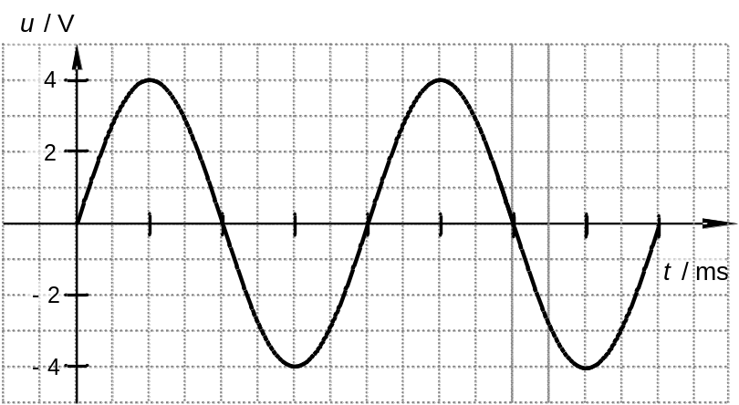
- Wie lautet der Zusammenhang zwischen Frequenz f und der Periodendauer T?
- Ermitteln Sie die Periodendauer T (Angabe in ms).
- Erläutern Sie den Begriff Periode.
- Ermitteln Sie den Scheitelwert .
- Ermitteln Sie den Spitze-Spitze-Wert u_{SS}.
- Wie viel Nulldurchgänge besitzt der Spannungsverlauf pro Sekunde?
- Welchen Wert (Augenblickswert) hat die Spannung 30° nach einem Nulldurchgang?
- Tragen Sie auf der waagerechten Achse in jedem Nulldurchgang die dazugehörigen Winkel- und Zeitwerte ein
- Tragen Sie in das Diagramm die Sinuskurve für eine 25-Hz-Spannung mit gleicher Amplitude ein.

- Ermitteln Sie aus den Diagrammen  bis  die in der Tabelle angegebenen Größen.
① | 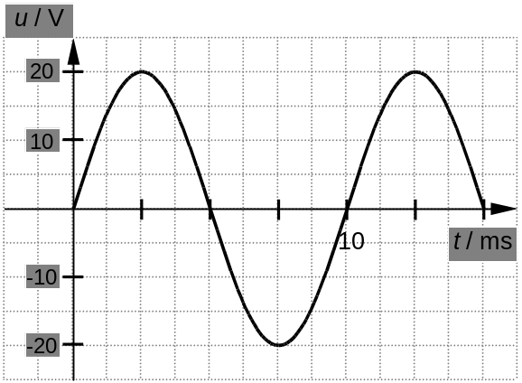 |  | ② |  | 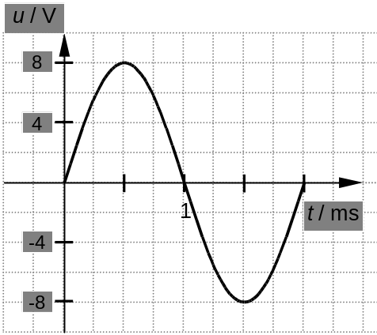
③ | 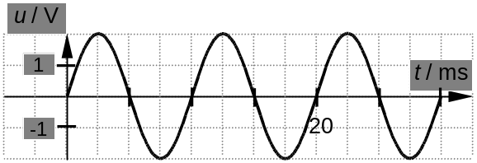 |  |  | T / ms |  | f / Hz | / V | u_{SS} / V
③ |  |  | ①
③ |  |  | ②
 |  |  | ③

